Manual de Orientação do Preenchimento do RACC/2023

Aspectos Formais

- Os campos devem ser preenchidos conforme modelo exemplificativo (Anexo I - Manual).
- O número do CRC é referente ao Contador responsável pela contabilidade (ou seja, quem assina a Prestação de Contas) e não do ocupante do cargo de Chefe do Grupo Financeiro Setorial/Equivalente.
- Para melhor visualização – aplicar o zoom.
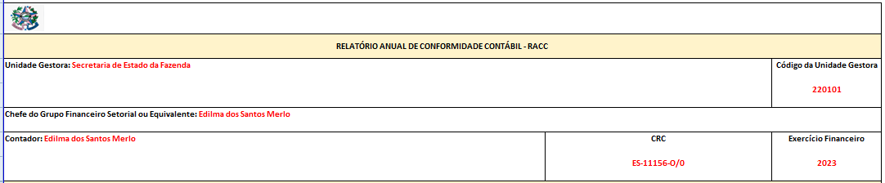

- A Unidade Gestora não deve alterar os campos de: (i) Declaração de Conformidade; (ii) de perguntas; e, (iii) demais campos declaratórios. Apenas nos campos exigíveis. A versão disponibilizada no site da SEFAZ está protegida para evitar erros e alterações nesse sentido.

- Caso a Unidade Gestora precise mesclar algumas células nos quadros 3 e 4 de inconformidades, pode temporariamente desproteger a planilha (senha: 2023).

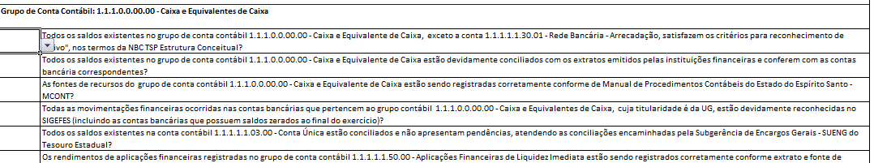

- Todas as perguntas exigem uma das seguintes respostas: SIM/NÃO/NA. Os campos destinados às referidas respostas não poderão ficar em branco.
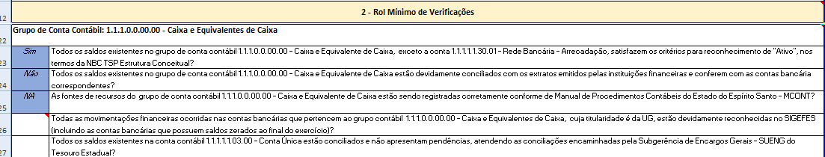
- Preencher todos os campos do quadro das inconformidades declaradas e observar as orientações de preenchimento conforme modelo exemplificativo (anexo I deste Manual).

- Descrever a conta contábil analítica e o “conta corrente” da conta.
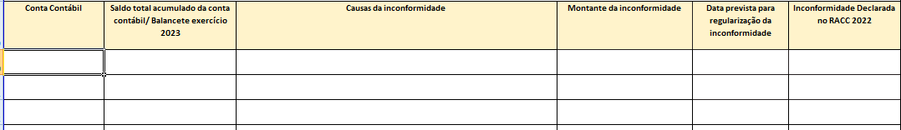

- Descrever no quadro 3 as inconformidades dos grupos de contas listados no “rol mínimo de verificação” do RACC e no quadro 4 as inconformidades identificadas nos grupos de contas NÃO listadas no RACC.

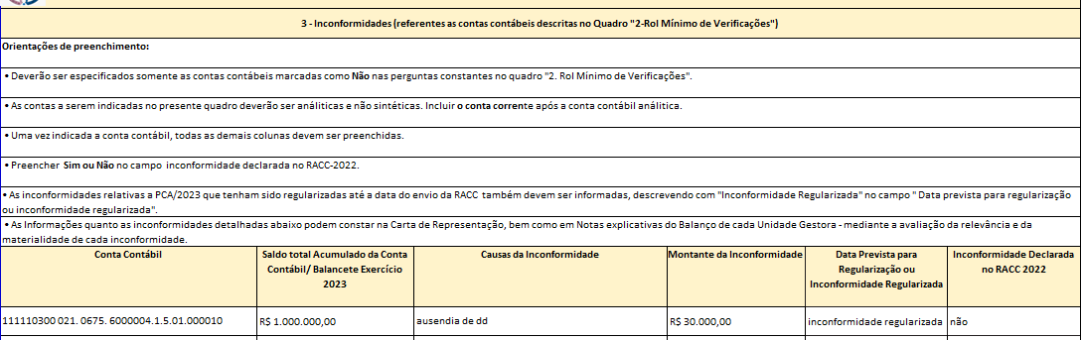
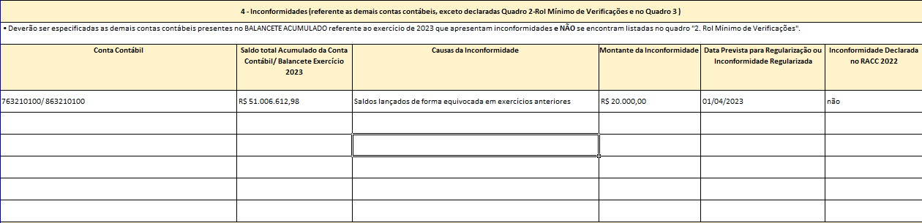
- O RACC está disponível no site da SEFAZ conforme link: https://sefaz.es.gov.br/legislacao-para-orientacoes-contabeis.

- Os RACSS deverão ser encaminhados até 11/03/2024. Após envio, poderá ser encaminhado RACC retificado até 15/03/2024. Encaminhar processo no grupo “Relatório Anual de Conformidade Contábil – RACC” via E-DOCS para GECOG, credenciado a UECI responsável para fins de visualização. Importante: O RACC deverá estar devidamente assinado pelo Ordenador de Despesas e pelo responsável técnico pela contabilidade da respectiva Unidade Gestora.

- Será aceita a data limite de até 31/07/2024 como data prevista para regularização. Caso ultrapasse essa data quando do preenchimento dos quadros 3 e 4, o motivo deverá ser justificado, devendo ser anexado ao RACC no momento do envio devidamente assinada pelo Ordenador e Contador responsável.

- Vencido o prazo declarado no RACC e não sendo efetivadas as devidas regularizações, o Ordenador de Despesa responsável deverá encaminhar justificativas à SEFAZ, apresentando novo cronograma de execução, mediante processo autuado via EDOC-S;
- Caso a Unidade Gestora não cumpra os prazos pactuados no RACC e não apresente as devidas justificativas, permanecendo inerte/omissa, mesmo após receber solicitação de informações oriunda da SEFAZ (não apresentar qualquer manifestação), os responsáveis ficarão sujeitos a sanções administrativas, nos termos da legislação vigente.

- Os quadros 5, 6 e 7 do RACC são para atender a UECI – Unidade Executora de Controle Interno na elaboração do RELUCI – Relatório da Unidade Executora de Controle Interno.
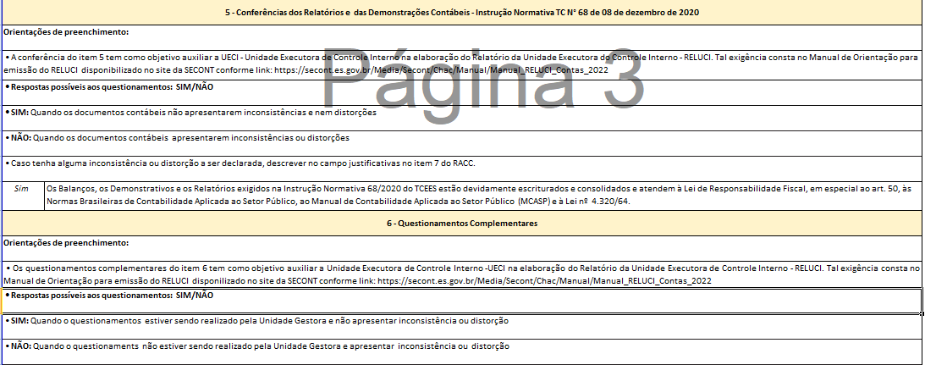
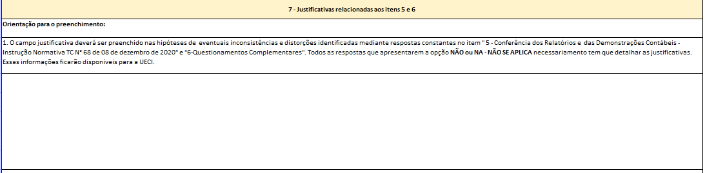

Aspectos Analíticos

- As contas contábeis evidenciadas são norteadoras para as Unidades Gestoras.

- O rol mínimo não deve ser um limitador para as análises das contas pertencentes as Ug`s, sendo necessário analisar todas as contas do Balancete ao final do exercício.

- Ao iniciar o preenchimento da RACC a UG deve considerar os saldos finais do exercício encerrado, ou seja, os saldos que constarão na respectiva Prestação de Conta Anual - PCA do exercício de 2023.
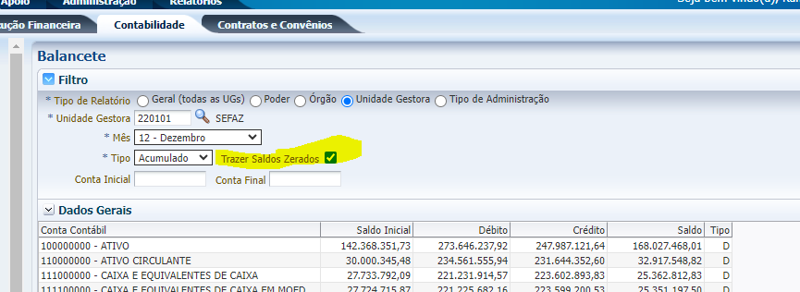

- A Análise deve ser realizada no DETACONTA de cada conta contábil analítica. Sugere-se considerar nessas análises as Normas Contábeis, os Manuais e Demais Orientações relativas à conta específica, de modo a auxiliar a Unidade Gestora na verificação da confiabilidade e fidedignidade da informação contábil. Para maiores esclarecimentos, no anexo II deste Manual consta o conceito de Ativo na Norma NBC TSP- Estrutura Conceitual, citado em vários questionamentos do RACC. Tal conceito também é apresentado no Manual de Procedimentos Contábeis do Estado do Espírito Santo -MCONT.

- Será necessário detalhar as informações das inconformidades nos quadros 3 e 4 do RACC, preenchendo todas as linhas relativas às contas contábeis que forem respondidas com a opção “Não”. Vide modelo exemplificativo (anexo I deste Manual).

- “NA” significa que não se aplica, ou seja, não há qualquer movimentação naquela conta contábil. Caso a conta contábil possua saldo zerado a resposta ao questionamento deverá ser Sim ou Não.

- As inconformidades relativas à PCA/2023 que tenham sido regularizadas até a data do envio da RACC também deverão ser informadas, incluindo no campo da data a informação “Inconformidade Regularizada”.

- As inconformidades relativas à PCA/2023 que há impedimento de regularização, ou seja, não há possibilidade de correção no exercício seguinte, também deverão ser informadas, incluindo no campo da data a informação ”Impossibilidade de regularização por encerramento do exercício”.

- O Saldo Total Acumulado da Conta não se confunde com a coluna de “Montante da Inconformidade”. São informações distintas.

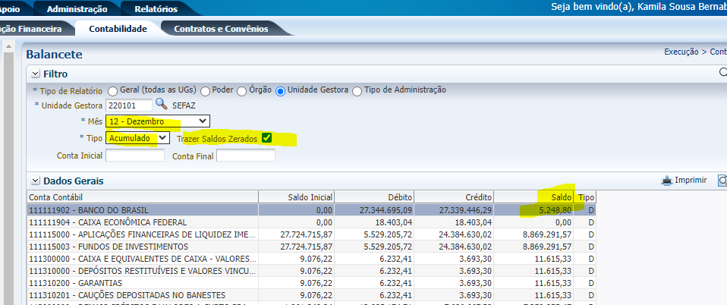

- Na coluna “Montante de Inconformidade” pode existir a possibilidade de descrever “valor não mensurado” exemplo: ausência de lançamento de amortização de software. Nos casos da inconformidade já regularizada essa descrição não será possível.

- Caso a resposta aos questionamentos exigidas nos quadros 5 – “Conferências dos Demonstrativos Contábeis” e 6 – “Questionamentos Complementares” forem Não ou NA, necessariamente a UG deve justificar e detalhar as informações no quadro 7, vide modelo exemplificativo no anexo I.

- Em caso de dúvidas no preenchimento do RACC, a Unidade Gestora poderá abrir um chamado na categoria: Consulta Técnica sobre a Regularização de Apontamentos oriundos do Relatório de Monitoramento, dos Termos de Solicitações e do RACC - Conformidade Contábil.

